2024年湖南省初中学业水平考试
物理
本试题卷共6页。时量60分钟。满分100分。
注意事项：
1.答题前，考生先将自己的姓名、准考证号写在答题卡和本试题卷上，并认真核对条形码上的姓名、准考证号和相关信息；
2.选择题部分请按题号用2B铅笔填涂方框，修改时用橡皮擦干净，不留痕迹；
3.非选择题部分请按题号用0.5毫米黑色墨水签字笔书写，否则作答无效；
4.在草稿纸、试题卷上作答无效；
5.请勿折叠答题卡，保持字体工整、笔迹清晰、卡面清洁；
6.答题卡上不得使用涂改液、涂改胶和贴纸。
一、选择题：本题共12小题，每小题3分，共36分。在每小题给出的四个选项中，只有一项是符合题目要求的。
1. 考古人员用两千多年前楚国的编钟演奏《茉莉花》时，用大小不同的力敲击如图所示编钟的相同位置，主要改变了声音的（ ）
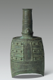
A. 传播速度 B. 响度 C. 音调 D. 音色
2. 《墨经》中记载了影子的形成等光学现象。如图所示，墙上手影形成的原因是（ ）
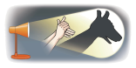
A. 光的直线传播 B. 光的反射
C. 光折射 D. 光的色散
3. 小明在劳动技术课上学会了烹饪一道经典湘菜——辣椒炒肉。下列说法正确是（ ）
A. 解冻时冻肉向温水传递热量 B. 磨刀可以增大切肉时的受力面积
C. 切肉时是力改变了物体形状 D. 炒肉时闻到香味不属于扩散现象
4. 2024年初，几场寒流来袭，让湖南人在家门口也能看到北方常见的冰挂（如图）。下列说法正确的是

（ ）
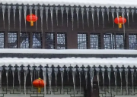
A. 冰挂熔化时，需要吸热
B. 冰是水蒸气液化形成的
C. 冰是非晶体，有固定的熔点
D. 一定质量水结冰时，体积变小
5. 关于运动场上涉及的物理知识，下列说法正确的是（ ）
A. 奔跑的运动员相对坐在看台上的观众是静止的
B. 静止在地面上的铅球，所受重力与支持力是一对平衡力
C. 投出去的篮球在空中飞行过程中，手的推力一直在对篮球做功
D. 跳远运动员助跑后跳得更远，是因为助跑使运动员的惯性更大
6. 下列现象中的“吸”，利用了大气压强的是（ ）
A. 用吸管吸饮料 B. 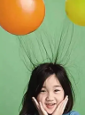带电气球吸起头发
C. 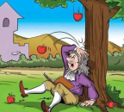苹果受到地球的吸引力 D. 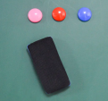磁性黑板刷被吸住
7. 如图所示，探究“阻力对物体运动的影响”实验中，保持同一小车每次从斜面同一高度由静止滑下，只改变水平木板表面的粗糙程度，不计空气阻力。下列说法正确的是（ ）

A. 小车在水平木板上运动过程中只受摩擦力的作用
B. 小车在粗糙程度不同的水平木板表面滑行的距离相同

C. 水平木板表面越粗糙，该小车在水平木板上运动时所受的摩擦力越大
D. 该实验能直接验证当物体受到的阻力为零时，物体将一直做匀速直线运动
8. 2024年4月25日，搭载着神舟十八号载人飞船的长征二号F遥十八运载火箭（如图）在酒泉卫星发射中心成功发射。下列说法正确的是（ ）
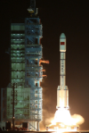
A. 火箭的燃料燃烧得越充分，热值越大
B. 火箭发动机工作过程中的热机效率是100%
C. 火箭“体内”的液氢燃料温度低至-253℃，内能为零
D. 火箭搭载着飞船升空的过程中，飞船的重力势能越来越大
9. 关于安全用电，下列说法正确的是（ ）
A. 在高压线下钓鱼
B. 电冰箱的金属外壳要接地
C. 用湿抹布擦拭正在工作的用电器
D. 家庭电路中控制用电器的开关要接在零线与用电器之间
10. 下列生活中的设施设备工作原理主要应用了电磁感应的是（ ）
A. 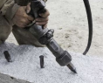工人师傅的电钻 B. 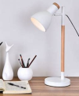书桌上的台灯
C. 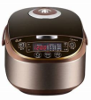家用电饭煲 D. 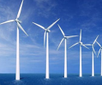风力发电机
11. 有关能量的转移、转化和利用，下列说法正确的是（ ）
A. 电烤炉取暖，是电能转移到人体
B. 钻木取火，内能转化为机械能

C. 中医提倡的热水泡脚，是通过热传递的方式增大脚部的内能
D. 用嘴对着手哈气取暖，主要是通过做功的方式增大手的内能
12. 科技小组模拟“智能开锁”设计的电路图，有两种开锁方式。即“人脸识别”与输入“密码”匹配成功，或“人脸识别”与使用“钥匙”匹配成功才可开锁。现用表示人脸识别，、表示密码、钥匙。匹配成功后对应开关自动闭合，电动机才工作开锁。满足上述两种方式都能开锁的电路是（ ）
A. 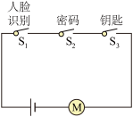 B. 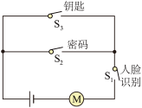 C. 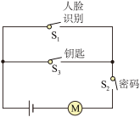 D. 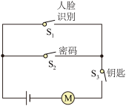
二、填空题：本题共4小题，每空2分，共18分。
13. 传统燃油汽车排放的尾气是大气污染的主要来源，提供传统燃油的化石能源属于________再生能源。为节能减排，新能源汽车正逐步取代传统燃油汽车。如图，电动汽车充电，是将电能转化为________能储存起来。
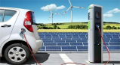
14. 手机导航时，手机与通信卫星通过________传递信息，为人们出行带来方便；但长时间使用手机等电子产品，容易导致眼睛的晶状体变厚，使来自远处某点的光会聚在视网膜之________，形成近视。
15. 常用水来冷却汽车发动机是因为它的________较大。水能提供浮力，但存在溺水风险。不慎落水的人，情急之下可以利用打湿的衣服鼓足空气等方式来增大________从而增大浮力，使自己漂浮于水面等待救援。
16. 超载存在安全隐患，交通部门常用“地磅”检测货车是否超载。图甲是小枫设计的模拟地磅原理的简化电路图，电源电压恒为3V，定值电阻R0规格可选，电压表（选0~3V量程），力敏电阻R的阻值随所受压力F变化关系如图乙所示。力敏电阻R上方紧密连接一轻质绝缘平板，检测时将货车模型静置于其上。（g取10N/kg）

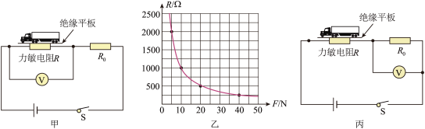
（1）若货车模型总质量为1.5kg，则其所受重力为________N；
（2）如果用图甲所示电路检测，当定值电阻R0一定时，静置在绝缘平板上的货车模型总质量越大，电压表示数越________；
（3）小枫将电压表改接到定值电阻R0两端后，如图丙所示，且将电压表2V刻度线处设置为货车模型总质量最大值，超过此刻度线代表超载。如果设定检测的货车模型总质量不超过2kg，则R0阻值应为________Ω。
三、作图与实验探究题：本题共4小题，作图每问2分，填空每空2分，共28分。
17. 请画出图中灯笼所受重力G的示意图（重心在O点）。
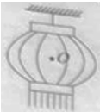
18. 请画出图中入射光线AO从空气斜射入湖水中大致方向的折射光线。
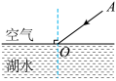
19. 小明在探究“平面镜成像的特点”时，有以下操作：
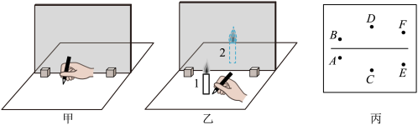
（1）如图甲所示，将一张白纸平铺在水平桌面上，并将一块薄玻璃板竖立在白纸中间位置，沿着玻璃板在纸上画一条直线，代表________的位置；
（2）如图乙所示，此时蜡烛2与蜡烛1的像已完全重合。接下来使蜡烛1向远离玻璃板方向移动到某一

位置，蜡烛2应向________玻璃板方向移动，才能与蜡烛1的像再次重合；
（3）三次实验物和像的位置记录如图丙所示。他在探究像和物的连线与平面镜的位置关系时，用直线连接图丙中物点A与像点________，完成三次连线后找到了规律。
20. 小明和小洁一起做“探究杠杆的平衡条件”实验，实验室提供了如下图所示杠杆（支点为）、支架、10个钩码（每个重）。
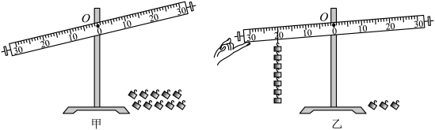
（1）如图甲所示，实验开始前，应向________端调节螺母，使杠杆在水平位置平衡；挂上钩码后，每次都要让杠杆在水平位置平衡，这样做是为了便于直接读取________；
（2）小明取2个钩码，挂在支点左侧某处，再取4个钩码挂在支点的________侧进行实验，使杠杆在水平位置平衡后，记录下数据；
（3）完成三次实验后分析数据，他们得出了杠杆的平衡条件。下表主要呈现了第3次实验数据。
实验次数 | 动力 | 动力臂 | 阻力 | 阻力臂
1 | … | … | … | …
2 | … | … | … | …
3 | 2.5 | 20.0 | 2.0 | 25.0
小明在第3次实验的基础上，在支点左侧处继续加钩码直到为3.5N，如图乙所示，但发现此时用剩下的3个钩码无法让杠杆再次在水平位置平衡。小洁想利用现有器材帮助小明完成为的第4次实验，她应该通过________，使杠杆再次在水平位置平衡（请结合具体数据进行说明，可保留一位小数）。
21. 在“探究电流与电压的关系”实验中，保持定值电阻R不变，小明设计了如图甲所示的电路图并进行实验。

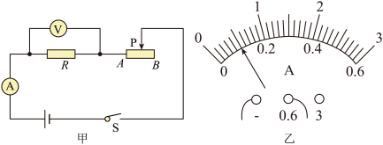
（1）连接电路前，电流表有示数，应该对电流表进行________；
（2）连接电路时，开关S应处于________状态；
（3）连接完电路，实验前应将滑动变阻器的滑片P移至________端；
（4）某次实验中，电流表指针偏转如图乙所示，示数为________A；
（5）实验测出五组数据记录在表格中，为了找到电阻一定时，电流与电压的关系，应该怎样处理数据？________（列举一种方法即可）。
数据序号 | 1 | 2 | 3 | 4 | 5
电压U/V | 1.2 | 1.6 | 1.8 | 2.0 | 2.4
电流I/A | 0.12 | 0.16 | 0.18 | 0.20 | 0.24

四、综合题：本题共2小题，第21题8分，第22题10分，共18分。
22. 小明给爷爷房间设计了一个夜灯工作的电路模型，如图所示。电源电压恒为6V，地灯L1标有“6V 3W”字样，床灯L2标有“6V 6W”字样。
（1）闭合开关S1，断开开关S2，灯________发光；
（2）求L2正常工作时的电阻R2；____
（3）闭合开关S1、S2，求整个电路工作1min消耗的电能。____
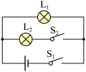
23. 小静想知道家中一个实心金属小摆件是否为纯铜制成。她找来一个厚薄与质量分布都均匀的方形空盒A和一个方形透明水槽B，它们的底面积分别为SA，SB，且SA︰SB=1︰2。如图甲所示，装有摆件的空盒在水槽中水平稳定漂浮后，测出H1和h1；再将摆件从空盒中拿出，轻轻放入水中沉底静止后，空盒水平稳定漂浮，如图乙所示，测出H2和h2。整个过程中，不考虑摆件和空盒吸水，且水槽里的水质量不变，数据记录如下。（g取10N/kg，ρ水=1.0×103kg/m3）

水槽水位H1（m） | 空盒浸入水中深度h1（m） | 水槽水位H2（m） | 空盒浸入水中深度h2（m）
0.2500 | 0.1000 | 0.2150 | 00200
（1）摆件放入水中前后，摆件所受重力的大小变化情况是________；图甲中水对水槽底部的压强为p1，图乙中水对水槽底部的压强为p2，p2的大小比p1要________；
（2）如图甲、乙所示，请结合表中数据，求出摆件静止在空盒A中到全部浸入水槽B中时，水槽底部所受水的压力变化量（结果可用SB表示）；____
（3）小静用一把尺子就粗略得到该摆件的密度，请你也尝试用题中提供的数据算出该摆件的密度。____
